**Дата:** 18.04.2022 **Клас:** 4 – А **Вчитель:** Мугак Н.І.

**Урок:** математика.

**Тема. Множення складених іменованих чисел. Складання та розв’язування задач за короткими записами. Складання виразу для знаходження периметра і площі квадрата.**

**Мета**: формувати обчислювальні навички, закріплювати вміння складати та розв’язувати задачі; розвивати мислення, пам’ять; виховувати моральні якості, свідоме і творче ставлення до навчання.

**Обладнання**: презентація.

**Хід уроку**

**І. Організація класу.**

1. Створення позитивного психологічного клімату класу.

**ІІ. Актуалізація опорних знань.**

1. Усний рахунок.
2. Каліграфічна хвилинка.

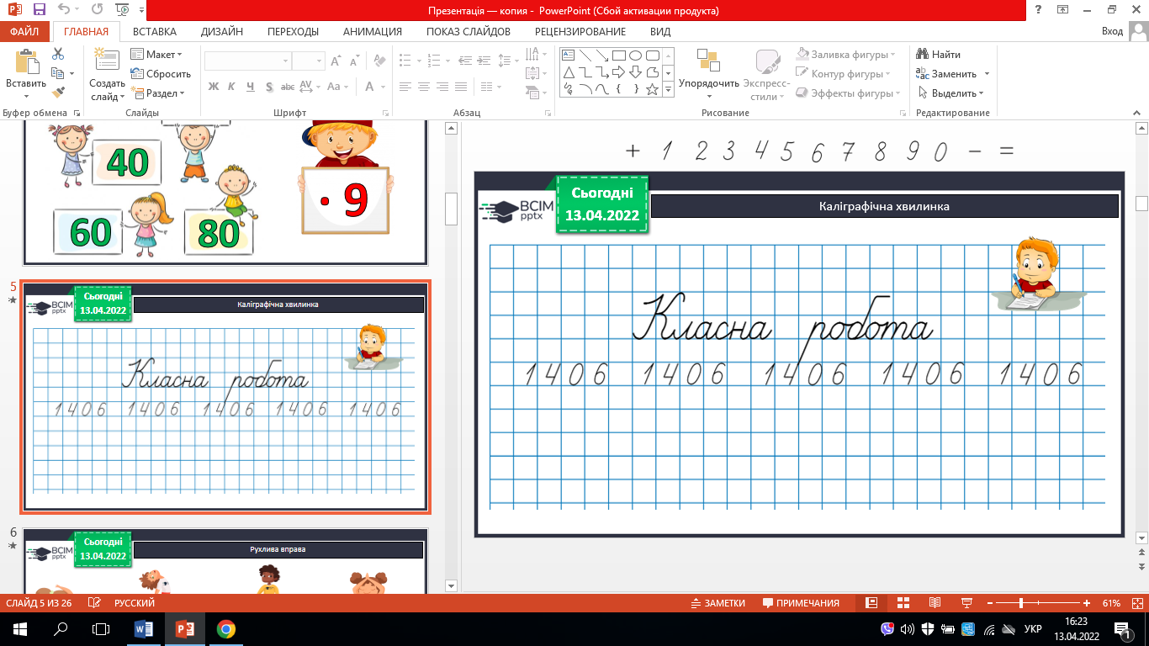

1. Робота за підручником с.94 – 95. Повідомлення теми уроку.

**ІІІ. Вивчення нового матеріалу.**

1. № 534. Обчисли (усно).
2. № 535. Розглянь обчислення (усно).
3. № 536. Обчисли.

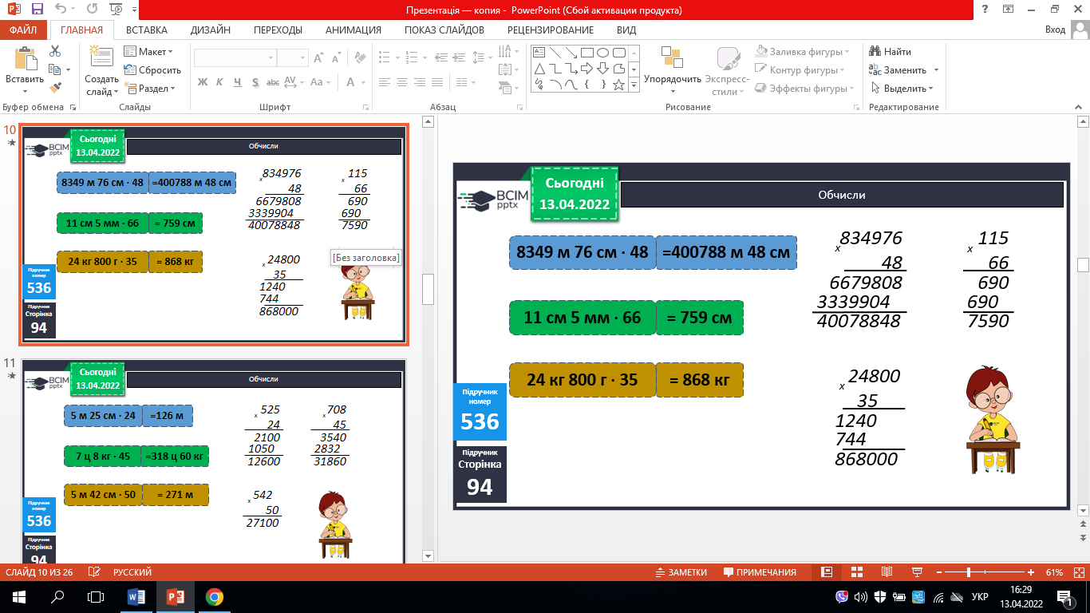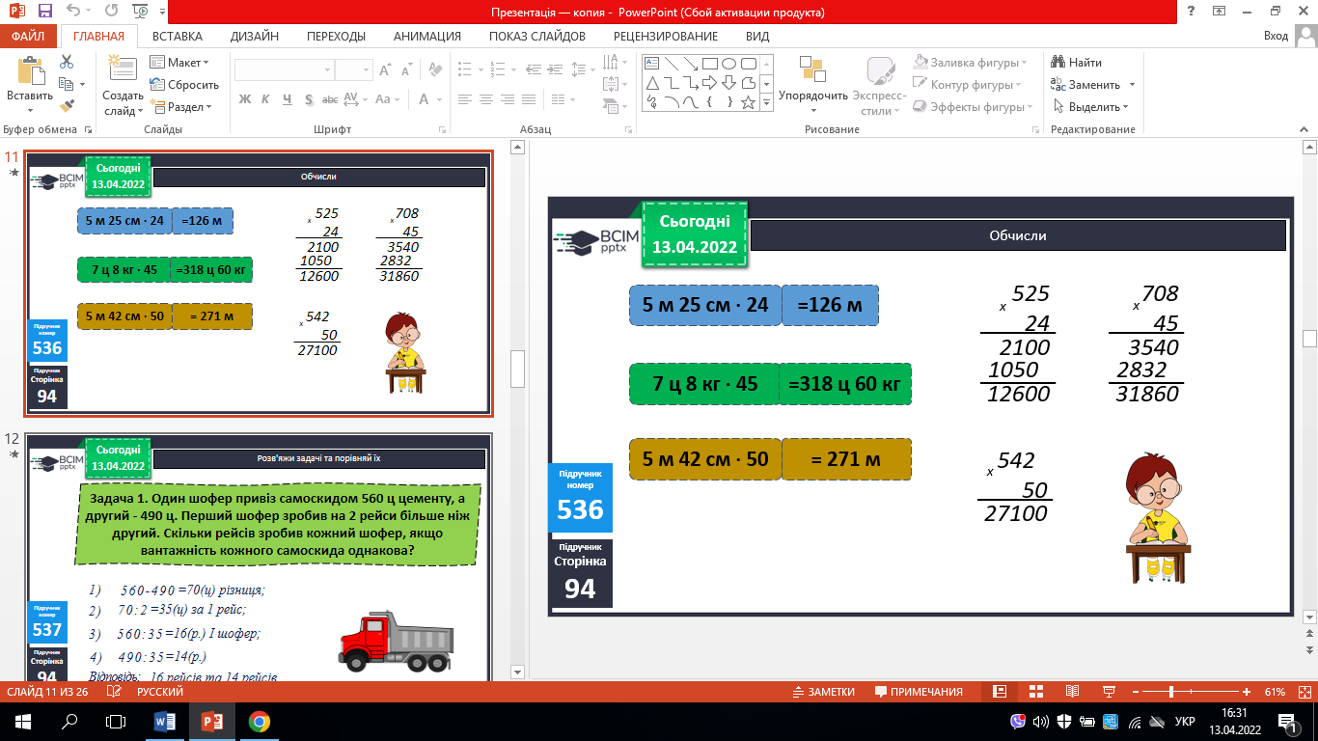

1. № 537. Розв’яжи та порівняй задачі.

1) *План розв’язування*

1. *На скільки більше центнерів цементу перевіз 1 шофер?*
2. *Скільки центнерів цементу перевіз 1 шофер за1 рейс?*
3. *Скільки рейсів зробив 1 шофер?*
4. *Скільки рейсів зробив 2 шофер?*

2) *План розв’язування*

*1. На скільки більше рейсів зробив 1 шофер?*

*2. Скільки центнерів цементу перевіз 1 шофер за1 рейс?*

*3. Скільки центнерів цементу перевіз 1 шофер за 16 ресів?*

4. *Скільки центнерів цементу перевіз 2 шофер за 14 рейсів?*

5. № 538. Розв’яжи та порівняй задачі.

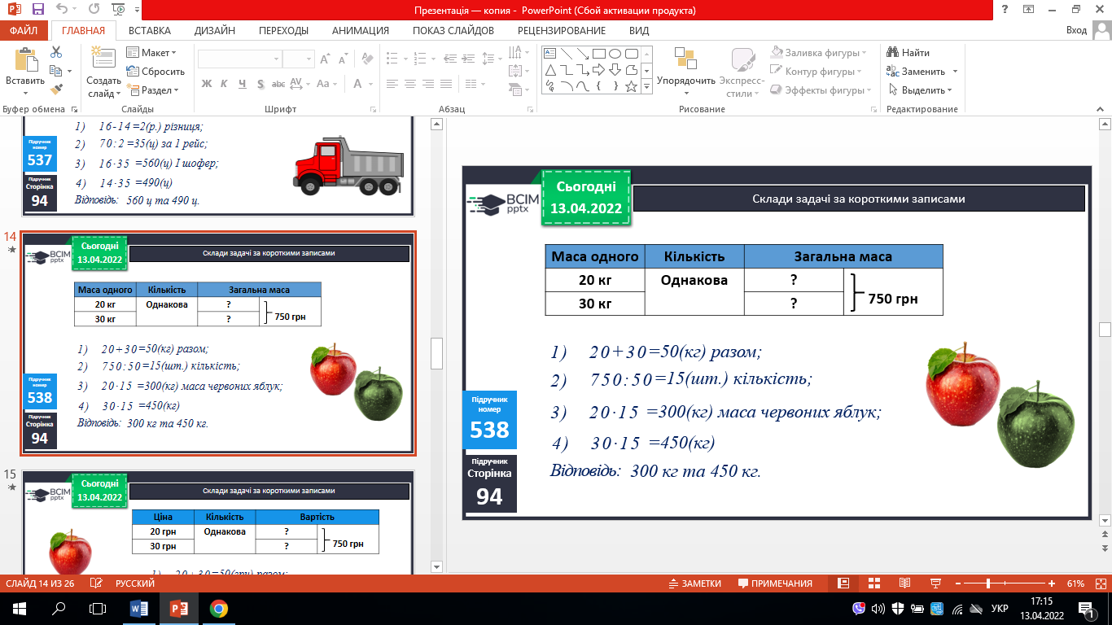 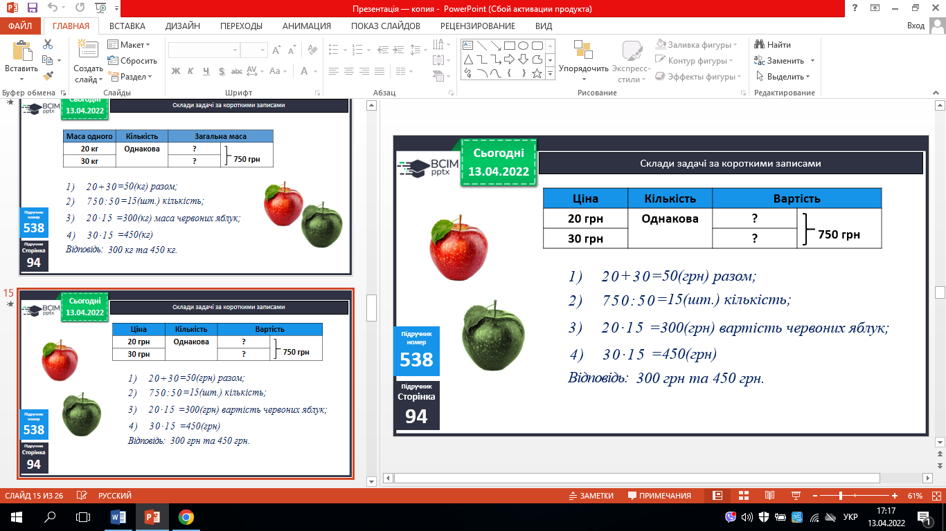

6.№ 539. Знайди значення виразу.

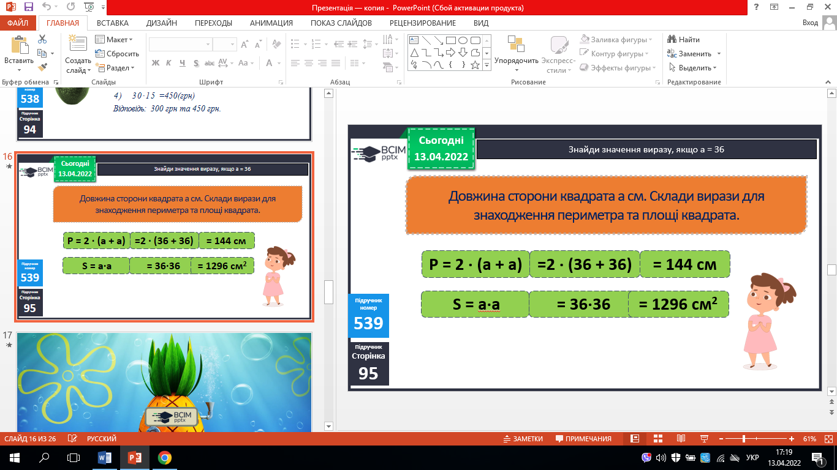

**ІV. Закріплення вивченого.**

1. № 540. Поміркуй (усно).
2. № 541. Обчисли.

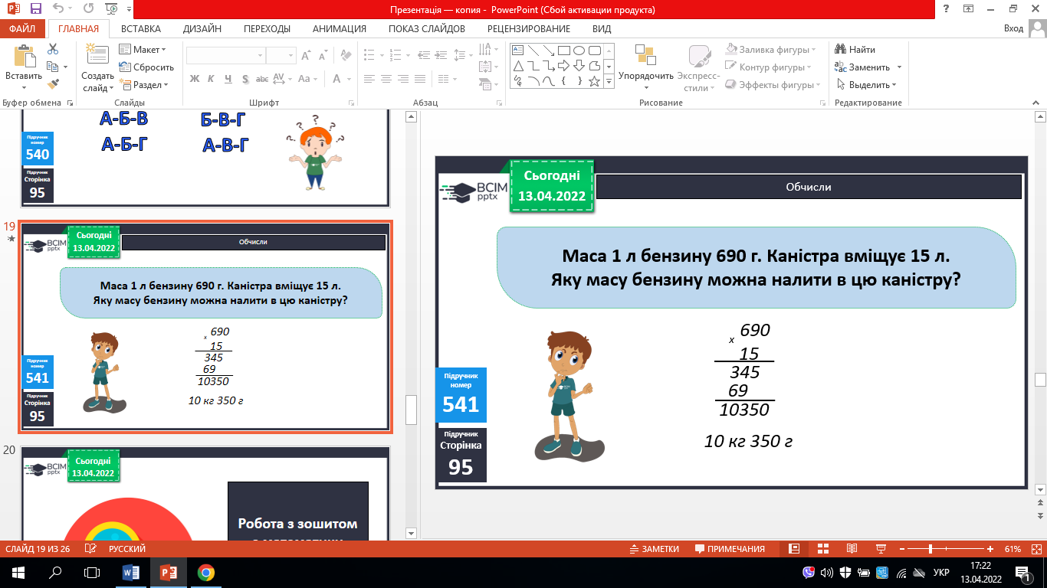

1. **Підсумок**
2. Домашнє завдання.

С. 95, №542, 543.

***Роботи надішли на Human***